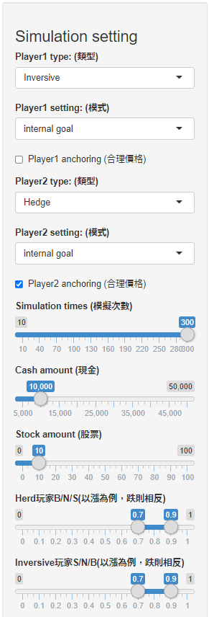[Simulation ShinyApp](https://chenebg.shinyapps.io/shiny/)使用介紹(<https://chenebg.shinyapps.io/shiny/>)

輸入

玩家類型

Herd, Inversive, Hedge, Fairprice, Noise 共五種

玩家模式

Probability(機率分布), Internal goal(內在機制)

合理價格

計算漲跌外，參考合理價格調整買賣機率

模擬次數

總共遊玩幾次賽局

現金、股票張數

初始設定

Herd, Inversive 玩家機率(Probability模式) 設定

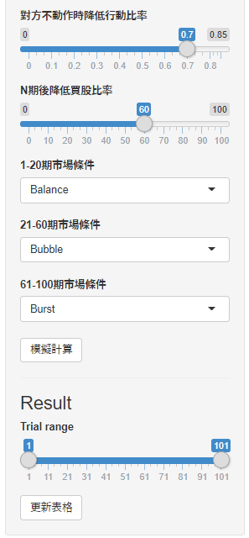 以漲為例，Herd(買/不買賣/賣), Inversive(賣/不買賣/買)

對方不動作時降低行動比率

對方等待抬轎，不願意去做抬轎人

N期後降低買股比率

N期後會逐期降低買股比率，將比率移轉至賣股

市場條件

Balance/ Bubble/ Burst

模擬計算

將丟進去的設定進行模擬計算，右下角會出現Simulating，完成後會出現Done! 出現後再進行更新表格。

輸出

模擬股票價格折線圖，與其四分位距視覺呈現

模擬價格最高值箱型圖

模擬價格最高點發生期長條圖

玩家雙方的輸贏率、雙方買/不買不賣/賣機率分布

玩家現金、股票折線圖